**Evidencia:** Hallazgos fundamentales

**Fecha:** 06-03-2022

CAPÍTULO IV: DISCUSIÓN DE RESULTADOS

El siguiente capítulo detalla los principales resultados obtenidos en la investigación, comenzando con la sección 4.1 que trata sobre los principales hallazgos encontrados, seguido de la sección 4.2 donde se detallan la relación de los resultados obtenidos con trabajos previos realizados por otros autores, la sección 4.3 que trata sobre trabajos futuros detectados al finalizar la investigación y finalmente las conclusiones y recomendaciones.

* 1. Hallazgos fundamentales.

Al finalizar la siguiente investigación se logró implementar de manera exitosa tres tecnologías de registros distribuidos en una arquitectura de microservicios de Google Cloud. Fueron en total tres instancias de Google Cloud utilizados para el despliegue de las aplicaciones clientes, es este caso dos aplicaciones web y una aplicación móvil, también se utilizaron 12 microservicios implementados con firebase cloud functions programados en NodeJS 14, Python 3.5 y solidity 0.8 para los procesos transaccionales, notificaciones, conexiones y almacenamiento con IOTA, ejecución de los smart contract ERC-20 y ERC-721 con Iotex y Tatum blockchain.

Tras la correcta implementación del sistema mencionado anteriormente se obtuvieron los siguientes hallazgos fundamentales:

* + 1. Usuarios verificados y con identidad digital con NFT.

Pay2Meta realizó un pre registro de usuarios durante los meses de enero, febrero y marzo donde se les permitieron realizar la verificación biométrica y la obtención de su identidad digital con NFT para verificar su cuenta dentro de la plataforma. En la figura 56 se ilustra la cantidad de usuarios que se pre-registraron en la plataforma, obteniendo un total de 385 usuarios registrados de los cuales el 97% (375 usuarios) realizaron la verificación biométrica y de estos usuarios verificados biométricamente, el 98% (368 usuarios) optaron por obtener su identidad digital con NFT.

Debido al alto porcentaje de usuarios verificados biométricamente y que optaron por tener una identidad digital con NFT demuestra el alto interés de los usuarios por tener sus cuentas verificadas dentro de una plataforma fintech y a su vez por tener sus propias identidades digitales dentro del mundo de la blockchain.

Figura 56: Usuarios registrados, verificados y con NFT en los meses de enero, febrero y marzo del 2022

*Fuente: Elaboración propia*

* + 1. Transacciones hacia IOTA y smart contracts ejecutados.

La muestra utilizada en esta investigación fue de un total de 255 transacciones entre los meses de enero, febrero y marzo del 2022, donde se reportaron un 100% de efectividad en la ejecución de los endpoints para el almacenamiento de las transacciones hacia IOTA, en la figura 57 se ilustra los resultados de la ejecución de los contratos inteligentes donde se detectó un 92% de efectividad en la ejecución de los smart contracts, otros 3% de transacciones no se realizaron por detección de pago fraudulento por parte de los clientes, un 4% debido a que el comercio no cumplió con su parte del acuerdo y el 1% restante se debió a que el comercio posee saldo insuficiente en su billetera de criptomoneda Ethereum.

Figura 57: Transacciones hacia IOTA y smart contracts ejecutados

*Fuente: Elaboración propia*

* + 1. Seguridad del envío de datos desde aplicaciones clientes.

La seguridad de los datos se encuentra garantizados dentro del Tangle o Blockchain debido al uso de sus protocolos de consenso y a los diferentes algoritmos de encriptación que utilizan cada uno de ellos, pero ningún DLT garantiza la seguridad de los datos enviadas desde las aplicaciones clientes hacia los DLT por tal motivo es importante realizar un correcto análisis del tráfico de la red para prevenir ataques del tipo hombre en el medio y así evitar la escucha y desciframiento de los datos enviados para su posterior almacenamiento en los DLT. Para testear la seguridad del envío de datos desde aplicaciones clientes, se utilizó una de las funcionalidades ofrecidas por la plataforma Pay2Meta llamada links de billetera, en la figura 58 se ilustra el pago exitoso de cinco dólares realizados con una tarjeta de crédito VISA en uno de los links de billeteras de Pay2Meta.

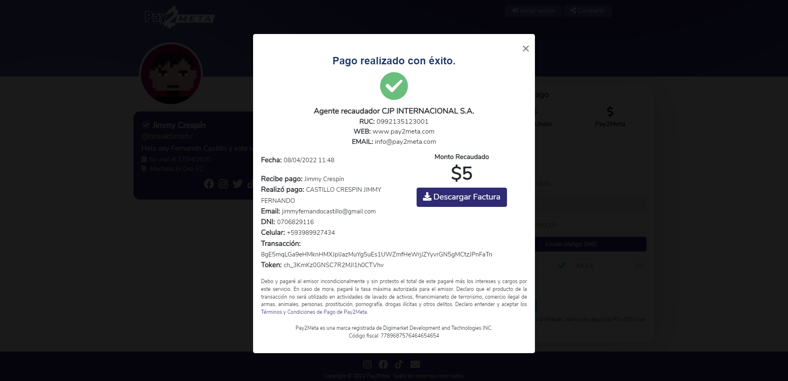

Figura 58: Confirmación de pago con tarjeta de crédito Visa

*Fuente: Elaboración propia*

Los datos enviados a través del formulario de pago fueron encriptados con RSA, en la figura 59 se ilustra los datos obtenidos al momento de realizar la petición Post, en este caso los datos de la tarjeta con la que se realizó el pago y los datos personales del cliente, ambos parámetros fueron encriptados con RSA.

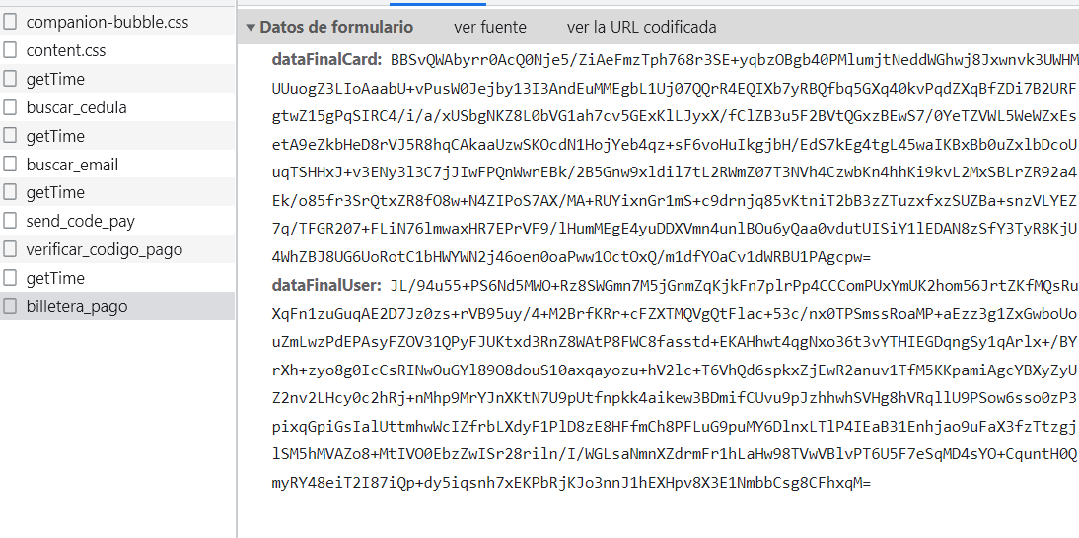

Figura 59: Encriptación RSA en los pagos realizados con tarjetas de crédito

*Fuente: Elaboración propia*

Esta encriptación se la validó utilizando la herramienta wireshark, en la figura 60 se ilustra el tráfico http de tipo post donde se visualiza que los datos enviados están encriptados.

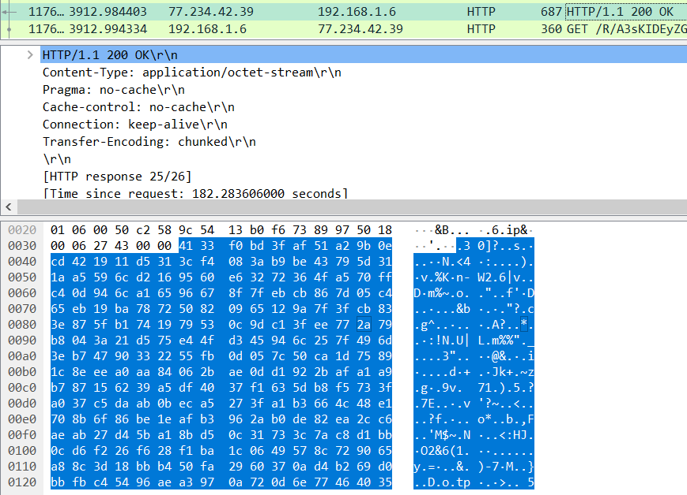

Figura 60: Tráfico de red en wireshark

*Fuente: Elaboración propia*

* + 1. Resultado de encuestas aplicadas.

Las encuestas fueron aplicadas a los usuarios que realizaron compras en los marketplaces de productos y criptomonedas ofrecidas por Pay2Meta para conocer la satisfacción del producto recibido por parte de los comerciantes y en base a estos resultados determinar potenciales estafadores a futuro.

El total de encuestados fueron 85 usuarios seleccionados a partir de las 255 transacciones que se tomaron como muestra. El resultado de cada pregunta se presenta a continuación.

**Pregunta #1**

El resultado de esta encuesta ayudará a la aplicación de Pay2Meta a establecer límites máximos de entrega de los productos por parte de los comercios y su vez, los smart contracts también tengan un tiempo máximo para ejecutarse. En la figura 61 se ilustra el resultado de la encuesta aplicada para la pregunta #1 que estuvo enfocada al tiempo de entrega del producto o servicio, dando un resultado favorable del 48% de usuarios que quedarán satisfechos y un 32% muy satisfechos.

Figura 61: Resultado de la encuesta del tiempo de entrega del producto o servicio

*Fuente: Elaboración propia*

**Pregunta #2**

El resultado de esta encuesta ayudará con el aspecto de usabilidad de la aplicación de Pay2Meta al momento de realizar una compra o venta dentro de los marketplaces. En la figura 62 se ilustra el resultado de la encuesta aplicada para la pregunta #2 que estuvo enfocada a la experiencia de compra o venta, dando un resultado favorable del 55% de usuarios que quedarán muy satisfechos y un 34% satisfechos.

Figura 62: Resultado de la encuesta de experiencia de compra/venta

*Fuente: Elaboración propia*

**Pregunta #3**

El resultado de esta encuesta ayudará con el aspecto de estafas de la aplicación de Pay2Meta al momento de realizar una compra o venta dentro de los marketplaces. En la figura 63 se ilustra el resultado de la encuesta aplicada para la pregunta #3 que estuvo enfocada a la calidad del producto entregado, dando un resultado favorable del 40% de usuarios que quedarán satisfechos, pero no tan favorables con el 19% de usuarios que no quedaron muy satisfechos.

Figura 63: Resultado de encuesta de la calidad del producto ofrecido

*Fuente: Elaboración propia*

* + 1. Tiempo de aprobación de recargas de billetera con TDC.

La plataforma Pay2Meta posee una funcionalidad de recargar billetera a través de pagos con tarjetas de créditos (TDC) para que los usuarios posean saldo dentro de la plataforma pero el tiempo de aprobación de estos pagos por parte de Pay2Meta oscilaban entre los dos a tres días, esto es debido a que primeramente la plataforma analiza el pago a través de un sistema antifraude y esperar la confirmación por parte de la entidad bancaria que el pago no es fraudulento pero con la implementación de la verificación biométrica con Mati e identidad digital con NFT en conjunto con las transacciones financieras almacenadas en IOTA, en caso de que se detecte que el pago es fraudulento por parte de la entidad bancaria, la plataforma Pay2Meta puede optar por disputar dicho pago enviando como pruebas los NFT de los usuarios y las transacciones almacenadas en IOTA, por tal motivo el tiempo de aprobación de estos pagos se redujo a cero días (ver tabla 14), estableciéndose una optimización del 100% en el tiempo de aprobar estos pagos debido a que las recargas de billeteras ahora son instantáneas.

|  |  |
| --- | --- |
| **Tiempo de aprobación de recargas de billeteras antes de la implementación de los DLT** | **Tiempo de aprobación de recargas de billeteras después de la implementación de los DLT** |
| 2 o 3 días | 0 días |

Tabla 14: Tiempo de aprobación de pagos con TDC

*Fuente: Elaboración propia*

* + 1. Total de ganancias por meses.

Uno de los resultados que más benefició a la plataforma Pay2Meta fueron sus ingresos mensuales, en la figura 64 se ilustra los ingresos iniciales de los meses de enero, febrero, marzo y abril del año 2022, al igual que la cantidad de dinero en disputas ganadas y perdidas, siendo esta última, cantidades menores de dinero con respecto a las cantidades de dinero disputadas ganadas, todo gracias a la implementación de los DLT. El total de ganancias por disputas ganadas fueron de $2.566,39, una cantidad alta a comparación con los $559,36 por las disputas perdidas.

Figura 64: Total de ganancias mensuales

*Fuente: Elaboración propia*

* + 1. Probabilidad de ganar disputas financieras por fraudes.

De las 255 transacciones tomadas como muestra, se incluyeron tantos pagos detectados como potencialmente estafas y fraudulentas entre los meses de enero, febrero, marzo y abril del año 2022, de las cuales 138 de esas transacciones son pagos fraudulentos, en la tabla 15 se ilustra las disputas ganadas que fueron de 125 frente a la cantidad de pagos fraudulentos detectados de 138, al igual que la cantidad de disputas perdidas que fueron 13 y el porcentaje de ganar estas disputas frente a las entidades bancarias del 90%.

|  |  |  |  |
| --- | --- | --- | --- |
| **Cantidad de pagos por fraude** | **Disputas ganadas** | **Disputas perdidas** | **Porcentaje de disputas ganadas por fraude** |
| 138 | 125 | 13 | 90% |

Tabla 15: Probabilidad de ganar disputas financieras por fraudes

*Fuente: Elaboración propia*

* + 1. La aplicación del coeficiente de correlación de Spearman.

Para determinar el tipo de correlación y verificar la hipótesis planteada en esta investigación se utilizó el coeficiente de Spearman debido a que en el punto 2.6 se estableció que los datos a trabajar eran de tipo no paramétricas. En la tabla 16 se ilustra la asignación de rangos de los datos de los DLT ejecutados y fraudes o estafas ganados durante las 14 semanas que duró la investigación.

|  |  |  |  |  |  |  |
| --- | --- | --- | --- | --- | --- | --- |
| **Semanas** | **DLT ejecutados** | **Fraudes y estafas ganados** | **Rango A** | **Rango B** | **d** | **d^2** |
| 1 | 20 | 32 | 11 | 14 | -3 | 9 |
| 2 | 25 | 23 | 13 | 8 | 5 | 25 |
| 3 | 44 | 54 | 14 | 13 | 1 | 1 |
| 4 | 18 | 12 | 9 | 9 | 0 | 0 |
| 5 | 7 | 5 | 3 | 2 | 1 | 1 |
| 6 | 5 | 2 | 2 | 1 | 1 | 1 |
| 7 | 9 | 11 | 4 | 10 | -6 | 36 |
| 8 | 12 | 8 | 6 | 3 | 3 | 9 |
| 9 | 2 | 4 | 1 | 4 | -3 | 9 |
| 10 | 19 | 14 | 10 | 5 | 5 | 25 |
| 11 | 16 | 18 | 8 | 7 | 1 | 1 |
| 12 | 23 | 21 | 12 | 12 | 0 | 0 |
| 13 | 14 | 16 | 7 | 11 | -4 | 16 |
| 14 | 11 | 15 | 5 | 6 | -1 | 1 |
|  |  |  |  |  | **Suma** | 134 |

Tabla 16: Asignación de rangos de los datos

*Fuente: Elaboración propia*

Posteriormente, se aplica la fórmula de Spearman ilustrado en la figura 65, donde:

Rs= coeficiente de spearman

D= la suma total obtenido de d^2

n= cantidad de sujetos que se clasifican

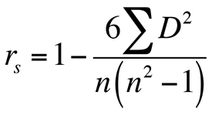

Figura 65: Fórmula de coeficiente de Spearman

*Fuente: Elaboración propia*

Entonces:

Rs= $1- \frac{6\left(134\right)}{14 \left({14}^{2}-1\right)}=1- \frac{804}{2730}=0.70$

Para verificar el resultado obtenido anteriormente, se utilizó el software SPSS, en la tabla 17 se ilustra el resultado otorgado que fue de 0,895.

|  |  |  |  |  |
| --- | --- | --- | --- | --- |
| Correlaciones | | | | |
|  | | | DLT_Ejecutados | Fraudes_estafas_ganados |
| Rho de Spearman | DLT_Ejecutados | Coeficiente de correlación | 1,000 | ,895** |
| Sig. (bilateral) | . | ,000 |
| N | 14 | 14 |
| Fraudes_estafas_ganados | Coeficiente de correlación | ,895** | 1,000 |
| Sig. (bilateral) | ,000 | . |
| N | 14 | 14 |
| **. La correlación es significativa en el nivel 0,01 (bilateral). | | | | |

Tabla 17: Correlación de Spearman en SPSS

*Fuente: Elaboración propia*

Debido a que el valor calculado de rs en Excel es igual a 0.70 y en SPSS fue de 0.89 se concluye que existe una correlación positiva considerable, por tal motivo mientras más se implemente los DLT en procesos financieros, también aumentarán la cantidad de disputas ganadas por fraudes o estafas de primera persona en pagos realizados en aplicaciones Fintech.

* + 1. Mediciones de rendimiento y pruebas de carga.

Para la medición del rendimiento y pruebas de carga se utilizó una computadora con las características mostradas en la tabla 18 donde se realizaron los envíos de datos transaccionales a través de Postman simulando una cantidad de 1000 usuarios conectados al mismo tiempo. La captura de información se lo realizó con JMeter y se determinó que existe una alta transaccionalidad debido a que se ejecutaron exitosamente todos los microservicios de Google Cloud con DLT, en la tabla 19 se ilustra el resultado obteniendo un tiempo de diferencia entre ejecución de microservicios de 860. a 1500 ms, un tiempo promedio de ejecución total de los microservicios de 1300 s, un tiempo promedio de 3520 ms en la ejecución de los smart contracts y un tiempo promedio de 20526.5 ms en el almacenamiento de las transacciones en IOTA.

|  |  |
| --- | --- |
| CPU | AMD Ryzen 7 3200 2.30 Ghz |
| RAM | 16 GB |
| Sistema operativo | Windows 11 |

Tabla 18: Características del equipo para las pruebas de rendimiento y carga

*Fuente: Elaboración propia*

|  |  |
| --- | --- |
| Tiempo de ejecución entre microservicios | 60. a 1500 ms |
| Tiempo promedio de ejecución total de los microservicios | 1300 s |
| Tiempo promedio de ejecución de los smart contracts | 3520 ms |
| Tiempo promedio en el almacenamiento de las transacciones en IOTA | 20526.5 ms |

Tabla 19: Tiempos de ejecución

*Fuente: Elaboración propia*